Практическая работа №7

Тема 7: Cloud Functions и API Gateway

Бот-переводчик для Telegram с использованием Cloud Functions и API Gateway

Адрес Cloud Function: https://functions.yandexcloud.net/d4ecmt4pmp6bhe7fd3ce

Скрин кода yandex cloud функции:

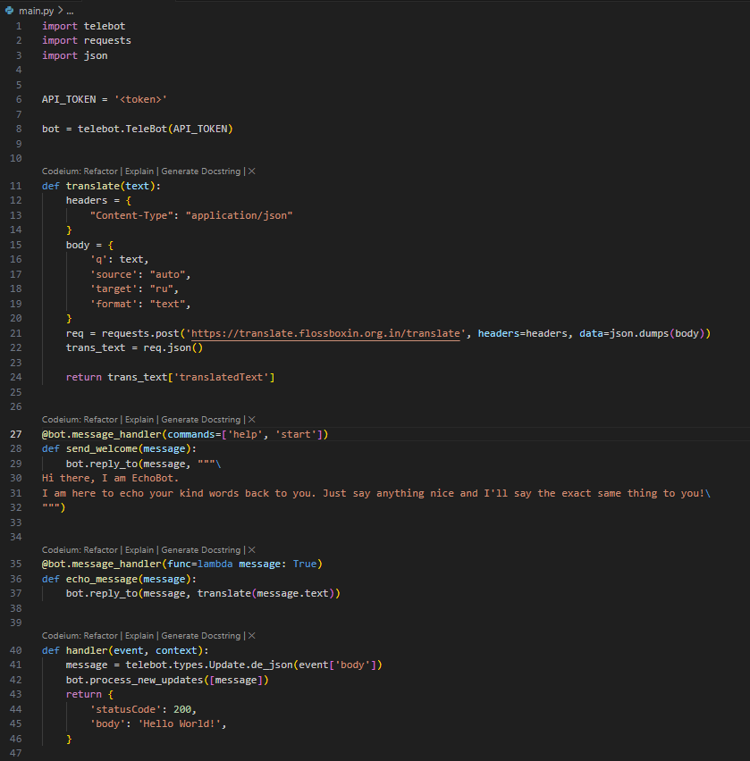

Скрин API Gateway:

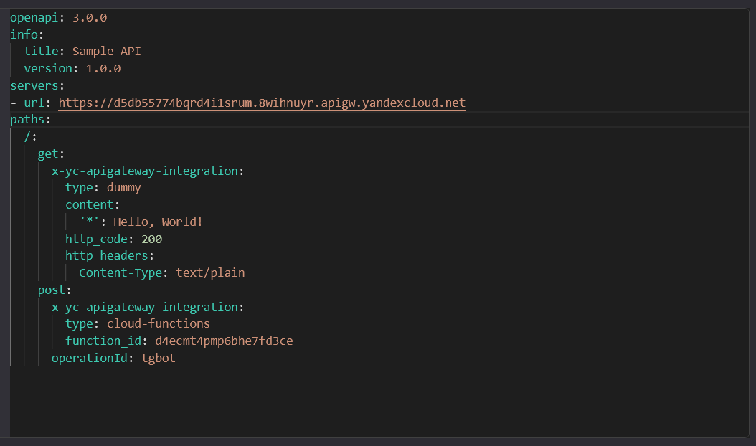

Ник Telegram-бота: @Ant_SI_bot